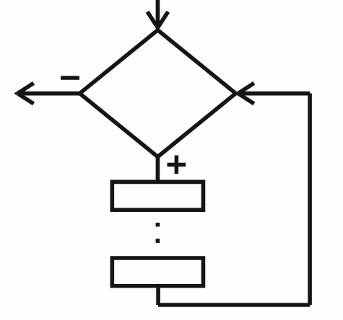
Cyklus s podmínkou na začátku (while) – díl 1.
Cyklus s podmínkou na začátku je ve většině programovacích jazyků zapisován s pomocí tzv. while cyklu.
while (podmínka)
příkaz_cyklu;

příkaz_VZDY;
Cyklus while je v jazyce C tvořen a) klíčovým slovem while, b) podmínkou uvedenou v závorce a c) příkazem, který se opakovaně provádí tak dlouho, dokud je podmínka vyhodnocována jako pravdivá.
Jakmile řízení programu dorazí k cyklu while:
- Je vyhodnocena podmínka.
- Pokud je podmínka splněna, provede se příkaz_cyklu a pokračuje se znovu od bodu 1.
- Není-li podmínka splněna, cyklus končí a program pokračuje dále (zde příkazem příkaz_VŽDY;).
Pozn: Příkaz příkaz_cyklu se často označuje jako tělo cyklu. Provedení těla cyklu se označuje jako průchod tělem cyklu nebo iterace. V souvislosti s cyklem (ne jen cyklem while) se také můžete setkat s označením iterační příkaz.
Běžně se může stát, že podmínka není splněna už při prvním vyhodnocení, pak se příkaz_cyklu; (tělo cyklu) neprovede ani jednou a rovnou se pokračuje dalšími příkazy programu (zde příkaz_VŽDY;)
Stejně jako u podmínky, lze i u cyklů místo jednoho příkazu, který bude opakován, použít blok příkazů:
while (podmínka)
{
příkaz_cyklu_1;
příkaz_cyklu_2;
...
}

příkaz_VZDY;
- (02while01.cpp)
- int cislo;
- řídící proměnná
- proměnná cyklu
- iterační proměnná
- cislo = 0;

- while ( cislo < 10 )
podmínka
- {
- cout << cislo;
- cout << "\n";

- cislo = cislo + 1;
iterační výraz
- }

- cout << "na konci je cislo = ";
- cout << cislo;
Výstup programu:
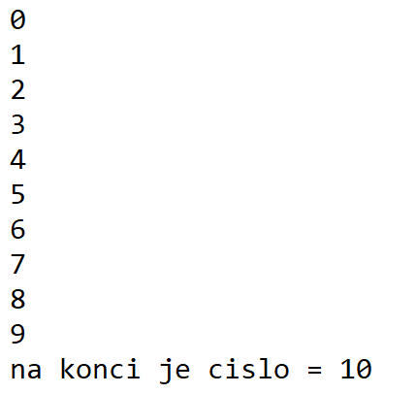
Proměnná cislo je na počátku příkazem cislo = 0; inicializována na hodnotu 0. Při vstupu do cyklu je podmínka cislo < 10 vyhodnocena jako splněná. Provede se tedy tělo cyklu (ř. 05 až 10): na výstup je vypsáno číslo 0 (ř. 06), odřádkováno (ř. 07) a proměnná cislo je příkazem cislo = cislo + 1; zvýšena z hodnoty 0 na 1. Tím končí první průchod tělem cyklu, resp. první iterace.
Následuje opět vyhodnocení podmínky cislo < 10. V proměnné cislo je nyní hodnota 1 a podmínka cislo < 10 je opět splněna. Provede se opět tělo cyklu (05 až 10), na výstup je vypsáno číslo 1. Nakonec je opět zvýšena hodnota proměnné cislo z 1 na hodnotu 2.
Vše se opakuje, hodnota proměnné cislo roste a je vypisována na výstup. Nakonec v desáté iteraci, když má proměnná cislo hodnotu 9, je naposledy splněna podmínka cislo < 10 a provedeno tělo cyklu: výpis proměnné, odřádkování a zvýšena hodnota proměnné cislo z 9 na hodnotu 10.
Tím cyklus končí, protože proměnná cislo má hodnotu 10 a podmínka již není splněna. Program pokračuje dalšími příkazy (ř. 12, 13), ale ty již nejsou součástí cyklu.
Pozn. k obr. v příkladu: Protože proměnná cislo vystupuje v podmínce, často se o ní hovoří jako o řídící proměnné (příp. proměnné cyklu nebo iterační proměnné) – podle její hodnoty se rozhoduje, zda cyklus pokračuje. Změna řídící proměnné cislo = cislo + 1; se pak nazývá iterační výraz.

Příklady
Úpravou předchozího příkladu - počáteční hodnoty cislo = X, podmínky cislo <,>,<=, … Y a iteračního výrazu cislo = cislo +,-,*, … Z lze dosáhnout různých výsledků na výstupu.
- (02while02.cpp)
- i = 0;
- while( i < 10 )
- {
- cout << i;
- cout << "\n";
- i = i + 2;
- }
Jediný rozdíl ve srovnání s prvním příkladem (Př. 001) je v iteračním výrazu i = i + 2. Ten nyní zvyšuje hodnotu iterační proměnné o 2. Program pak vypíše čísla: 0, 2, 4, 6, 8.
- (také 02while02.cpp)
- i = 1;
- while( i <= 128 )
- {
- cout << i;
- cout << "\n";
- i = i * 2;
- }
V tomto příkladu začíná iterační proměnná i na hodnotě 1 a změna je též v podmínce a iteračním výrazu. Iterační proměnná i se v každé iteraci zvyšuje na dvojnásobek. Program pak vypíše čísla: 1, 2, 4, 8, 16, 32, 64, 128.
- (také 02while02.cpp)
- i = 9;
- while( i >= 0 )
- {
- cout << i;
- cout << "\n";
- i = i - 1;
- }
Iterační proměnná začíná na hodnotě 9 a postupně klesá (iterační výraz: i = i – 1;) k nule. V podmínce pak místo operátoru < najdeme operátor >=. Program vypíše stejná čísla jako v prvním příkladu (Př. 001), ale v opačném pořadí, tedy 9, 8, 7, ..., 0.

Další příklady a řetězení příkazů výstupu
Další příklady naleznete v souboru 02while03.cpp. V těchto příkladech je využito tzv. řetězení výstupních operací. Jde o způsob zápisu příkazů výstupu, který umožňuje spojit, nebo-li zřetězit několik příkazů výstupu do jednoho. Např. příkazy:
cout << i;
cout << " ";
cout << i + 5;
cout << "\n";
Lze spojit, resp. zřetězit následujícím způsobem:
cout << i << " " << i + 5 << "\n";

